Integrating Jurisdictions, Dividing Workers: Consolidation, Labor Markets, and the Migrant-Local Wage Gap in China
____________________________________________________________
Shiyu Bo和Yi Wang，利用2011-2018年中国流动人口动态监测调查数据，研究了中国市县合并改革对劳动力市场的影响，采用分阶段的双重差分设计。研究发现：市县合并使本地居民工资增加10.4%，而移民工人仅增加3.1%；经济增长主要集中在建筑、基础设施和公共服务领域。这一结果主要归因于合并改善了连通性、税收执行和地方服务，并通过交通投资和财政能力提升进一步促进经济增长。政府需确保增长更具包容性，惠及所有人。

附录：提取的图表/图片
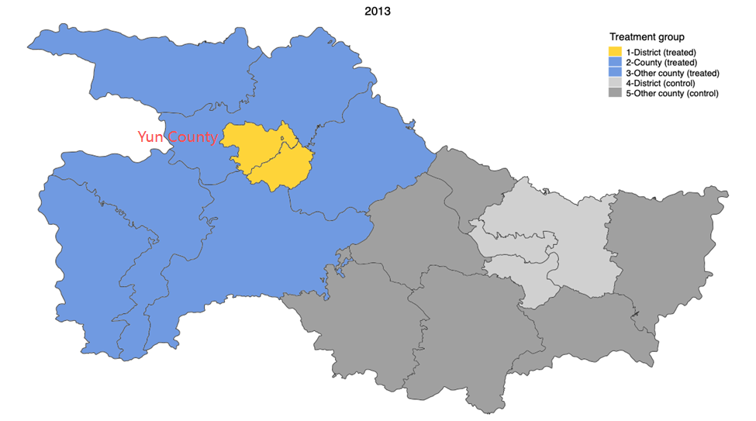
文件: img_f4f9adadfd9c.png

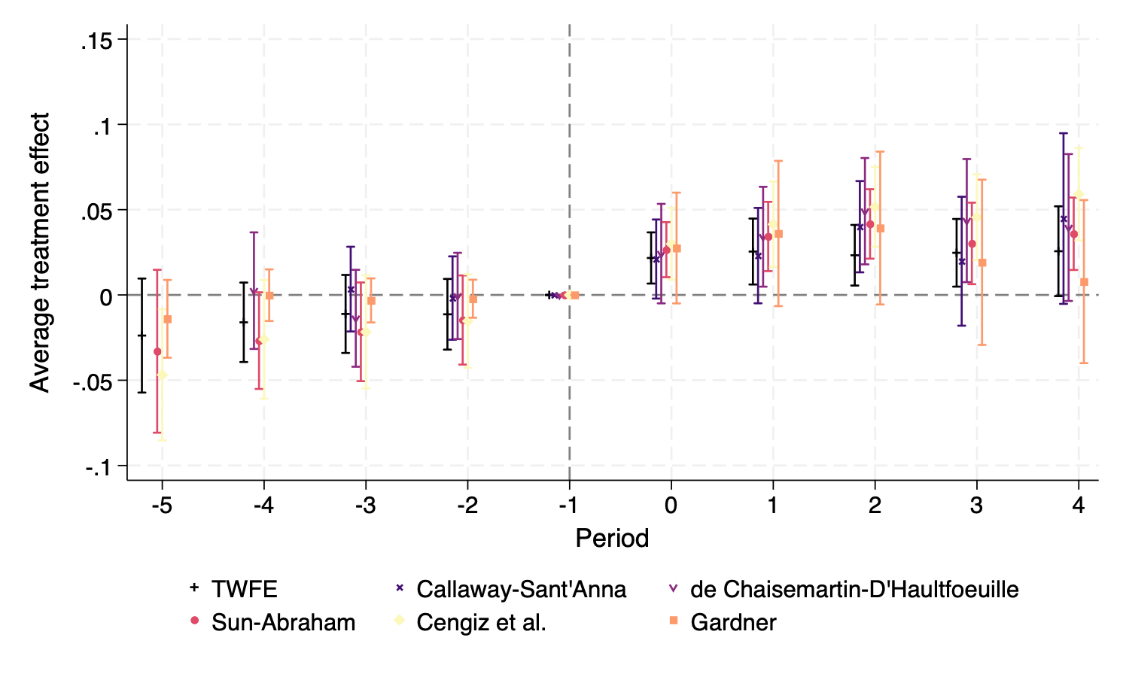
文件: img_464949828ad4.png

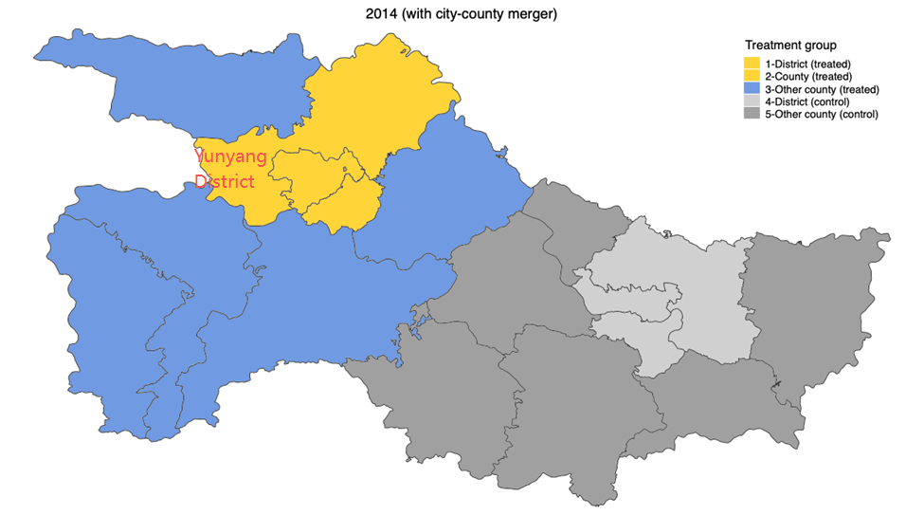
文件: img_8196cc394d80.png

